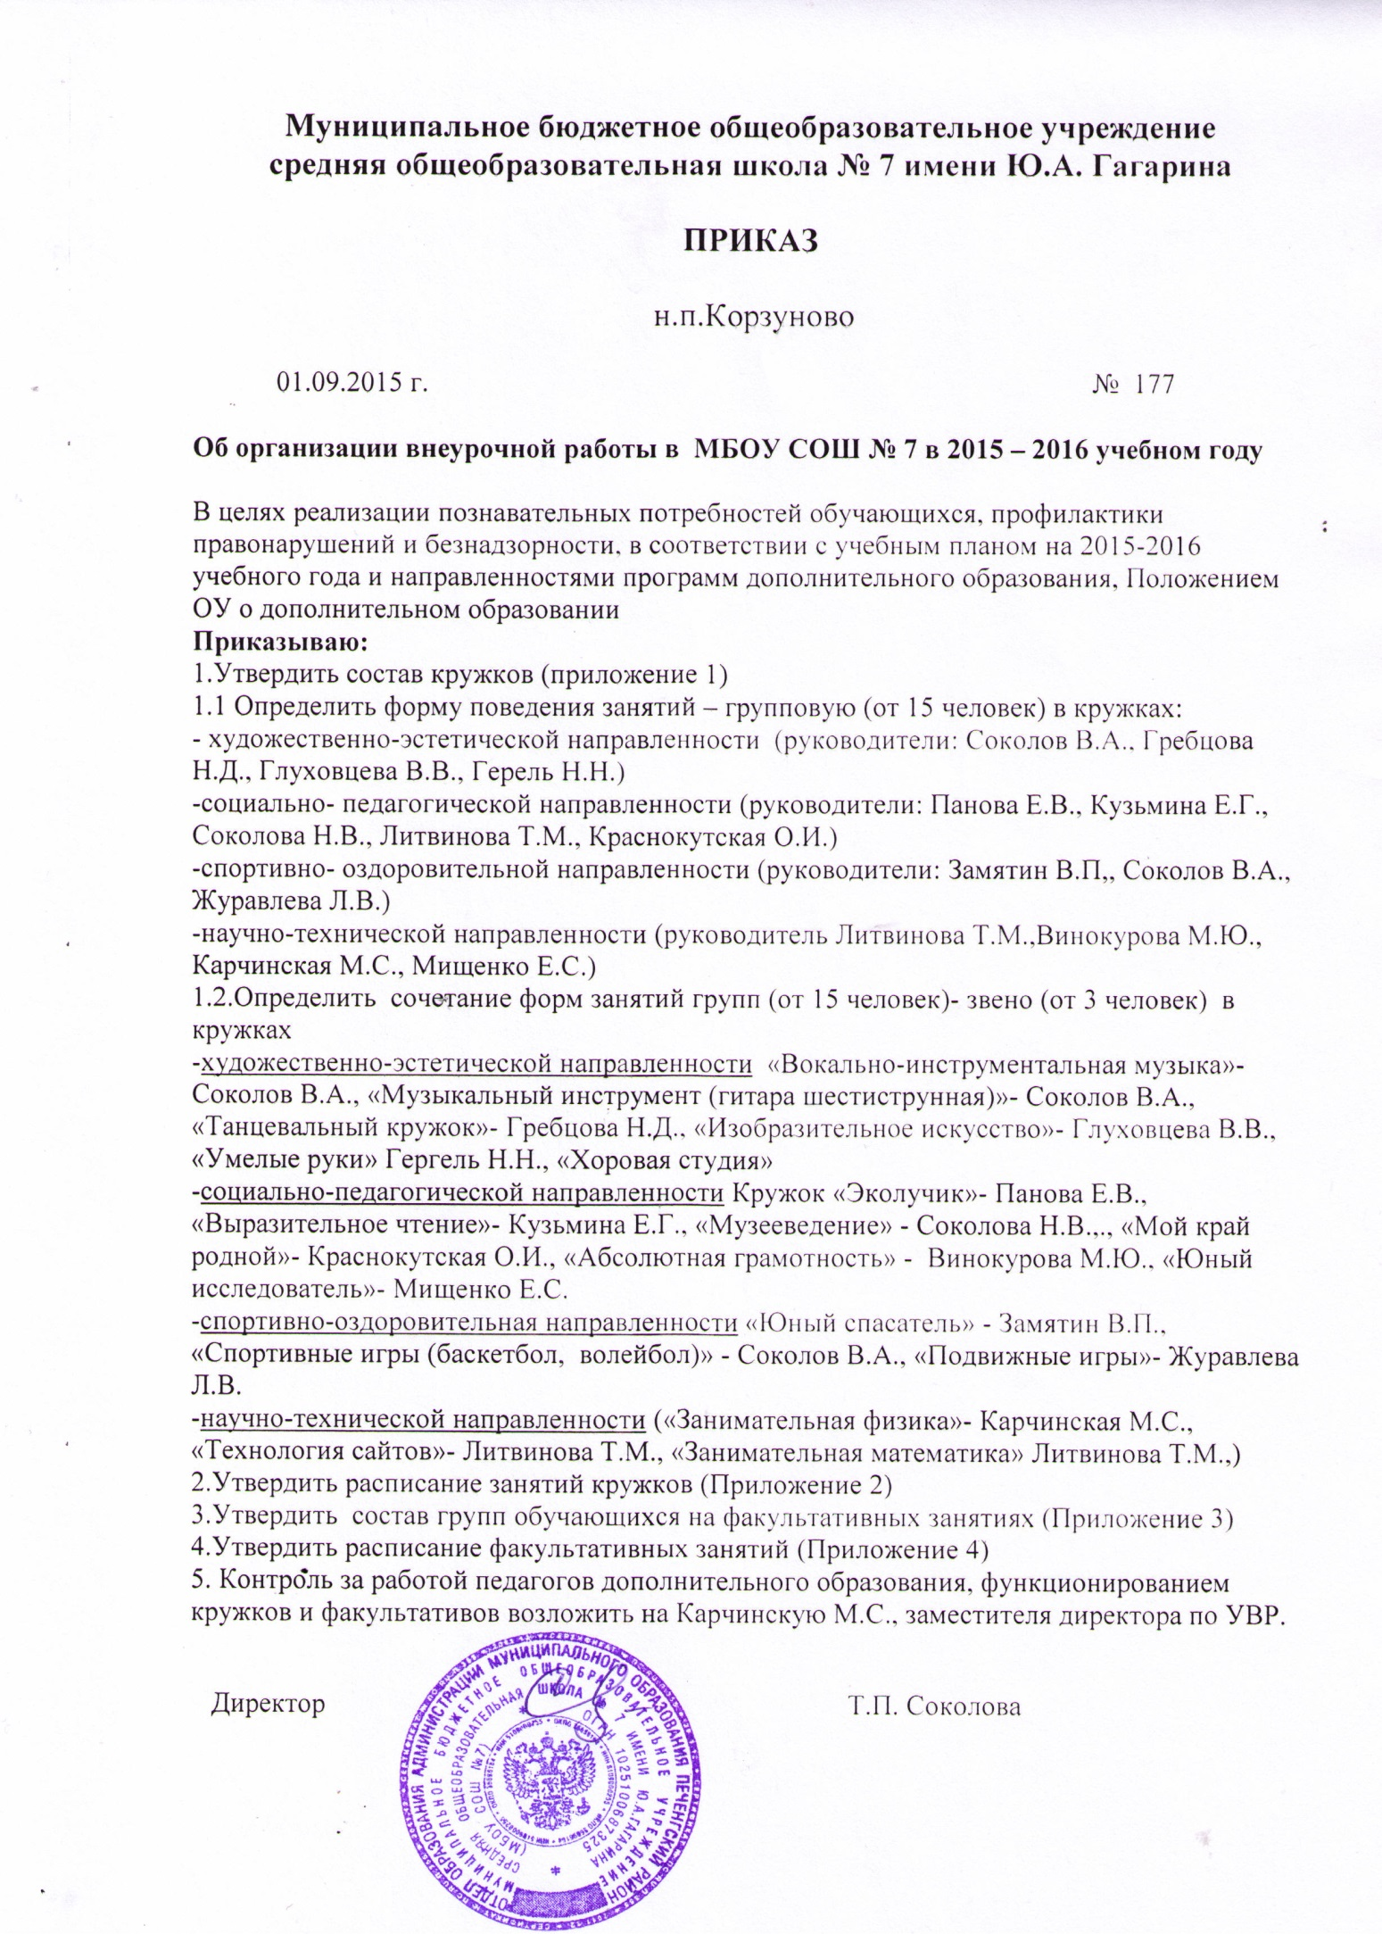

Карчинская М.С.
Кузьмина Е.Г.
Журавлева Л.В.
Мищенко Е.С.
Краснокутская О.И.
Гребцова Н.Д.
Глуховцева В.В.
Замятин В.П.
Соколов В.А.
Литвинова Т.М.
Гергель Н.Н.
Панова Е.В.
Винокурова М.Ю.
Соколова Н.В.

Приложение 1
к приказу
№ 177 от 01.09.2015 г.

Художественно-эстетическая направленность

Вокально-инструментальная музыка

1.Вешнякова Алена
2.Кононова Алиса
3.Мигунов Максим
4.Емельянов Даниил
5.Трегуб Кристина
6.Маркова Арина
7.Поникаровская Арина
8.Старовойтова Анастасия
9.Старцева Светлана
10.Кисеева Дана

Музыкальный инструмент (гитара шестиструнная)

1.Антоничева Тамила 12.Гайдаш Денис
2.Насирова Ирана 13.Станкевич Екатерина
3.Султанов Ислам 14.Галуза Павел
4.Нарзяев Вадим 15.Кожевников Дмитрий
5.Гурьев Дмитрий
6.Веденкина Вероника
7.Гаврилина Александра
8.Мукменова Виктория
9.Китаева Софья
10.Пименова Юлия
11.Серебрянская Вероника

Танцевальный кружок
1. Ашрафова Мария 11.Солдатова Яна
2. Дудин Дмитрий 12. Станкевич Екатерина
3. Егоров Георгий 13. Ткачева Дарья
4.Егоров Родион 14. Хомина София
5. Кириллова Вероника 15. Юхина Кристина
6. Минлигулова Александра
7. Охотников Даниил
8. Сафиуллина Аделя
9. Серебрянская Ксения
10. Соколов Виталий

Изобразительное искусство

1.Ашрафова Фатима 11. Речкалов Александр
2. Бондаренко Любовь 12. Серебрянская Ксения
3. Возная Анастасия 13. Султанова Гюлюсюм
4. Дудин Дмитрий 14. Терентьева Ярослава
5. Колосова Елизавета 15. Ткачева Дарья
6. Комягина Диана
7. Костюкова Дарья
8. Пименова Алина
9. Попова Мария
10.Прокофьев Кирилл
Умелые ручки
1.Ашрафова Мария 11.Охотников Даниил
2. Бондаренко Любовь 12.Рвачев Николай
3. Булдаков Владислав 13.Речкалов Александр
4. Вешняков Илья 14.Сафиуллина Аделя
5. Гаврилова Юлия 15.Терентьева Ярослава
6. Гмырин Николай 16.Устименко Виктория
7. Демин Никита 17.Фомин Матвей
8. Кисленко Виктория
9. Мамедова Элина
10.Мосина София

Хоровая студия
1.Абдусаламов Марат 11.Серова Александра
2.Алексашкин Владислав 12.Соколова Виталий
3.Ашрафова Фатима 13.Татарников Даниил
4. Бурнашева Юлия 14.Трегуб Сергей
5. Возная Анастасия 15.Устименко Виктория
6. Костюкова Дарья
7. Мамедова Элина
8. Мосина София
9.Попова Мария
10.Прокофьев Кирилл

Социально-педагогическая направленность
Музееведение

1.Галуза Павел 11.Ревеняла Илья
2.Гасанова Аделина 12.Старцев Семен
3.Гасанова Карина 13.Старцева Светлана
4.Кашаев Вадим 14.Султанов Ислам
5.Литвинов Георгий 15.Трегуб Кристина
6.Малышева Ангелина
7.Мищенко Диана
8.Мигунов Максим
9.Насирова Ирана
10.Пименова Юлия
Абсолютная грамотность

1.Вешнякова Алена 11.Мигунов Максим
2.Винокуров Георгий 12.Подымникова Дарья
3.Дё Юрий 13.Попова Дарья
4.Емельянов Даниил 14.Скрипникова Мария
5.Кашаев Вадим 15.Шарнин Дмитрий
6.Кисеева Дана
7.Кононова Алиса
8.Кужиева Алиса
9.Лемантович Анастасия
10.Малков Юрий
Юный исследователь

1.Абдусаламов Марат 11.Устименко Виктория
2. Баленко Никита 12. Шабурин Илья
3.Валюкевич Кирилл 13. Шабурин Ярослав
4. Гасанов Наврузбек 14. Шухтин Александр
5. Гмырин Николай 15.Эскендеров Эскандер
6. Задорожний Никита
7. Зарыгина Наталья
8. Кисленко Вероника
9.Макеева Дарья
10.Рвачев Николай

Кружок «Эколучик»

1.Антоничева Тамила 11.Гайдаш Денис
2.Гасанова Карина 12.Гасанова Аделина
3.Гурьев Дмитрий 13.Кожевников Дмитрий
4.Литвинов Георгий 14.Малышева Ангелина
5.Мищенко Диана 15.Старцев Семен
6.Мукменова Виктория 16.Трегуб Кристина
7.Нарзяев Вадим
8.Насирова Ирана
9.Султанов Ислам
10.Алексашкин Андрей

Выразительное чтение

1.Алексашкин Владислав 11. Синицын Павел
2.Булдаков Владислав 12.Султанова Гюлюсюм
3.Валюкевич Даниил 13.Фролов Никита
4. Гасанов Наврузбек 14.Ханмагомедов Иса
5. Гусейнова Лиана 15.Яценко Виолетта
6. Ильясов Шамил
7. Комягина Диана
8. Кошиков Артем
9. Оженков Илья
10.Серова Александра

Мой край родной
1.Баленко Никита 11.Трегуб Сергей
2.Гасанов Наврузбек 12.Устименко Виктория
3.Гусейнова Лиана 13.Хомина София
4.Иванов Кирилл 14.Черепова Диана
5.Кошиков Владислав 15.Шухтин Александр
6.Минлигулова Александра
7.Непеин Матвей
8.Охотников Даниил
9. Савинцев Александр
10.Татарников Даниил

Спортивно-оздоровительная направленность

Юный спасатель

1.Винокуров Георгий 9.Попова Дарья
2.Дё Юрий 10.Сепеев Андрей
3.Кашаев Вадим 11.Кисленко Константин
4.Малков Юрий 12.Веденкин Влад
5.Мигунов Максим 13.Коростылев Артур
6.Молоков Даниил 14.Березикова Виктория
7.Кононова Алиса 15.Березикова Марина
8.Лемантович Анастасия

Спортивная секция: волейбол, баскетбол

1.Гасанова Карина 11.Олейник Полина
2.Грищенко Сергей 12.Веденкина Виктория
3.Ревеняла Илья 13.Гурьев Дмитрий
4.Литвинов Георгий 14.Мищенко Диана
5.Антоничева Тамила 15.Пименова Юлия
6.Гайдаш Денис
7.Султанов Ислам
8.Гасанова Аделина
9.Мукменова Виктория
10.Нарзяев Вадим
Подвижные игры
1.Атаманов Олег 11.Ларионова Кристина
2.Буланов Александр 12.Мищенко Юлия
3.Бурнашева Юлия 13.Насиров Ирана
4.Вешняков Илья 14.Пысляр Марк
5. Гаврилова Юлия 15.Шабурин Ярослав
6. Демин Никита
7. Задорожний Никита
8. Иванов Кирилл
9. Коваева Вера
10.Кошиков Владислав

Научно-познавательная направленность

Занимательная математика

1.Литвинов Георгий 11.Подымникова Дарья
2.Мищенко Диана 12.Трегуб Кристина
3.Серебрянская Ксения 13.Малышева Ангелина
4.Олейник Полина 14.Гасанова Аделина
5.Насирова Ирана 15.Султанов Ислам
6.Вешнякова Алена
7.Лемантович Анастасия
8.Кононова Алиса
9.Емельянов Даниил
10.Кужиева Алена

Занимательная физика

1.Аксеева Екатерина 11.Мигуов Максим
2.Березикова Виктория 12.Старцева Светлана
3.Березикова Марина 13.Сепеев Андрей
4.Веденкин Владислав 14.Шарнин Дмитрий
5.Залуцкая Полина 15.Шеваленко Павел
6.Куликова Ника
7.Коростылев Артур
8.Кисленко Константин
9.Лемантович Анастасия
10.Малков Юрий

Технология сайтов

1.Литвинов Георгий 11.Серебрянская Вероника
2.Веденкина Виктория 12.Мищенко Диана
3.Гасанова Карина 13.Насирова Ирана
4.Гасанова Аделина 14.Ревеняла Илья
5.Малышева Ангелина 15.Султанов Ислам
6.Шарнин Дмитрий 16.Сепеев Андрей
7.Кисиева Дана
8.Галуза Павел
9.Гайдаш Денис
10.Гурьев Дмитрий

Утверждаю
Директор
МБОУ СОШ №7
Т.П. Соколова
__________________
«___»________2015 г.

График работы кружков на 2015-2016 учебный год (начальная школа)
Преподаватель | Понедельник | Вторник | Среда | Четверг | Пятница | Суббота
«Выразительное чтение»  (Кузьмина Е.Г.) |  | 15:30 – 17:00 | 15:30 –17:00 |  |  | 10:50 - 12:20
«Юный исследователь» (Мищенко Е.С.) |  |  | 16:45 – 18:15 | 16:45 -18:15 |  | 11:15 –12:45
«Подвижные игры»  (Журавлева Л.В.) |  |  | 15:30 - 17:00 |  | 15:30 – 17:00 | 10:50 - 12:20
«Мой край родной» (Краснокутская О.И.) |  | 16:45 – 18:15 | 16:45 – 18:15 |  |  | 11:15 –12:45
«Танцевальный»  (Гребцова Н.Д.) |  | 15:30 – 17:00 |  | 15:30 -17:00 | 15:30 – 17:00
«Умелые руки»  (Гергель Н.Н.) | 15:30 - 17:00 | 16:45 – 18:15 |  | 15.30 -17:00
«Изобразительное искусство»  (Глуховцева В.В.) |  |  |  | 16:45 -18:15 | 16:45 – 18:15 | 09:10 - 10:40
«Хоровая студия»  (ДМШ) |  |  |  |  | 16:45 – 18:15

